プログラム仕様書

仕様書番号
ST050

サブジェクト
生徒ランク情報登録

リビジョン：
1st 2013/08/21 初版

概要
- 通知票評価のランク設定をクラス単位で行う。

I / O図

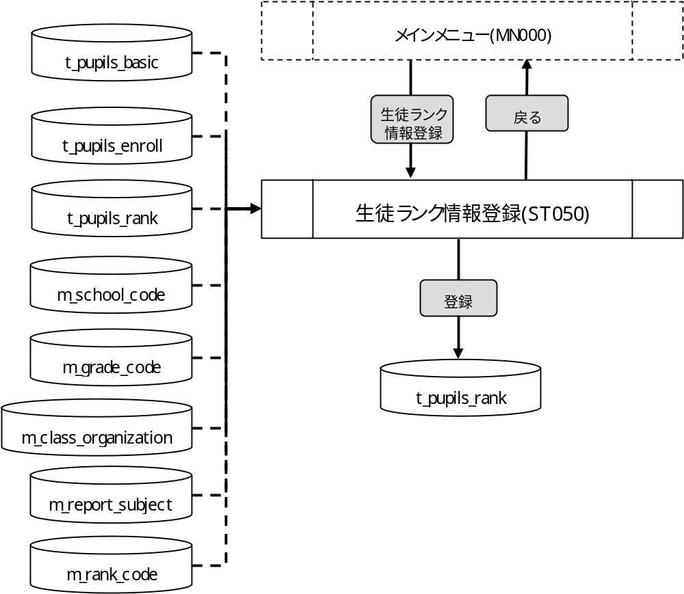
使用するテーブル
t_pupils_basic
t_pupils_enroll
t_pupils_rank
m_school_code
m_grade_code
m_class_organization
m_report_subject
m_rank_code

遷移先
なし

処理
- 初期表示時処理
1-1. 各セレクトボックスに値を設定する。
- 年度
m_school_yearより年度情報を取得する。
抽出条件 ：delete_flg = “0”
ソート条件：school_year 昇順
- 学校
m_school_code.school_nameを設定する。
※ valueにはm_school_code.school_codeの値を設定する。
抽出条件 ：全件
ソート条件：school_code 昇順
- 学年
初期値を設定する。
- 組
初期値を設定する。
- 通知票科目
初期値を設定する。
- 学期
1と2と3を設定する。
※ valueの値も同様に1と2と3を設定する。

- セレクトボックス変更時処理
2-1. 学校が変更された場合
・学年セレクトボックスの内容を設定する。
m_grade_code.grade_codeを設定する。
※ valueにはm_grade_code.grade_codeの値を設定する。
抽出条件 ：m_class_organization.school_year
= 画面.年度.value
m_class_organization.school_code
= 画面.学校.value
ソート条件：m_grade_code.grade_code 昇順
重複データは取得しない(distinctで取得)
・組セレクトボックスの表示を初期化する。
・通知票科目セレクトボックスの表示を初期化する。
2-2. 学年が変更された場合
・組セレクトボックスの内容を設定する。
m_class_organization.class_nameを設定する。
※ valueにはm_class_organization.class_organization_idの値を設定する。
抽出条件 ：m_class_organization.school_year
= 画面.年度.value
m_class_organization.school_code
= 画面.学校.value
m_class_organization.grade_code
= 画面.学年.value
ソート条件：m_class_organization.serial_num 昇順
・通知票科目セレクトボックスの内容を設定する。
m_report_subject.report_subject_abvを設定する。
※ valueにはm_report_subject.report_subject_idの値を設定する。
抽出条件 ：m_report_subject.school_code
= 画面.学校.value
m_report_subject.grade_code
= 画面.学年.value
m_report_subject.rank_flg
= “1”
ソート条件：m_report_subject.report_subject_id 昇順
レコードが存在しない場合はメッセージを表示する。
メッセージ：「ランク評価対象の通知票科目が存在しません。」
- 年度（検索条件）
- 必須入力とする。
- セレクトボックスとする。
- 学校（検索条件）
- 必須入力とする。
- セレクトボックスとする。
- 学年（検索条件）
- 必須入力とする。
- セレクトボックスとする。
- 組（検索条件）
- 必須入力とする。
- セレクトボックスとする。
- 通知票科目（検索条件）
- 必須入力とする。
- セレクトボックスとする。
- 学期（検索条件）
- 必須入力とする。
- セレクトボックスとする。
- 学級構成ID（隠し項目）
- 隠し項目とする。
- 学期（隠し項目）
- 隠し項目とする。
- 通知票科目ID（隠し項目）
隠し項目とする。

- 表示ボタン
12-1. ボタンが押下されたら、必須入力チェックを行う。
12-2. エラーが無い場合、t_pupils_basic、t_pupils_enroll、t_pupils_rankより生徒ランク情報を取得する。
抽出条件 ：t_pupils_enroll.class_organization_id
= 画面.組.value
t_pupils_enroll.pupil_id
= t_pupils_basic.pupil_id
(外部結合)t_pupils_rank.pupil_enroll_id
= t_pupils_enroll.pupil_enroll_id
(外部結合)t_pupils_rank.report_subject_id
= 画面.通知票科目.value
(外部結合)t_pupils_rank.term
= 画面.学期.value
ソート条件：pupil_card_num 昇順
12-3. 該当データが存在しない場合はメッセージを表示し処理を終了する。
メッセージ：「生徒情報が存在しません。」
12-4. 検索時の情報を隠し項目へ設定する。(更新時に必要なキー)
- 学級構成ID <- 画面.組.value
- 学期 <- 画面.学期.value
- 通知票科目ID <- 画面.通知票科目.value
12-5. 取得した生徒ランク情報を画面に一覧表示する。
- 学生証番号 <- t_pupils_basic.pupil_card_num
- 生徒在学ID <- t_pupils_enroll.pupil_enroll_id
- 番号 <- t_pupils_enroll.num_in_class
- 氏名 <- t_pupils_basic.name_last
+ “空白”
+ t_pupils_basic.name_first”
- ランク
<- t_pupils_rank.rank_code(t_pupils_rankが存在しない場合は空白を設定する。)
12-6. 一覧のランクセレクトボックスの内容を設定する。
m_rank_code.rank_abvを設定する。
※ valueにはm_rank_code.rank_codeの値を設定する。
抽出条件 ：m_rank_code.rank_code < “5”
ソート条件：m_rank_code.rank_code 昇順
- 学生証番号(一覧)
- ラベルとする。
- 生徒在学ID(一覧隠し項目)
- 隠し項目とする。
- 番号(一覧)
- ラベルとする。

- 氏名(一覧)
- ラベルとする。
- ランク(一覧)
- セレクトボックスとする。
- 登録ボタン
・ ボタンが押下されたら、確認メッセージを出力する。
メッセージ：「生徒ランク情報登録処理を行いますがよろしいですか。」
はい :次の処理へ
いいえ:何もしない
・ 生徒ランク情報登録処理を行う。
- t_pupils_rankを削除後に再登録する。
削除条件 ：t_pupils_rank.pupil_enroll_id
= t_pupils_enroll.pupil_enroll_id
t_pupils_rank.term
= 画面.学期(隠し項目)
t_pupils_rank.report_subject_id
= 画面.通知票科目ID(隠し項目)
t_pupils_enroll.class_organization_id
= 画面.学級構成ID(隠し項目)
- t_pupils_rankに登録する。
t_pupils_rank
・pupil_enroll_id <- 画面.生徒在学ID(隠し項目)
・term <- 画面.学期(隠し項目)
・report_subject_id <- 画面.通知票科目ID(隠し項目)
・rank_code <- 画面.ランク(一覧)
・create_id <- ログイン情報.ユーザーID
・create_date <- 登録日時
・update_id <- ログイン情報.ユーザーID
・update_date <- 登録日時
・ 登録が完了したら、完了メッセージを出力する。
メッセージ：「登録処理が完了しました。」
- 戻るボタン
- ボタンが押下されたら、メインメニューへ遷移する。

入力画面
0420_生徒ランク情報登録画面レイアウト.xls参照

ページングについて
0_共通処理/システム全体のルール：“一覧画面の表示件数について” 参照

